07.05.2025

6-А-Б кл.

Історія

Вч. Рзаєва Н.О.

**Тема: Релігія, сім’я та виховання давніх римлян.**

**Мета**: дати уявлення учням про релігію давніх римлян, познайомити з основними досягненнями культури Риму; з’ясувати, у чому виявився вплив та зв’язок грецької та римської культур; сприяти розвиткові критичного мислення і навичок самостійної роботи учнів; формувати естетичний смак; розвивати уяву; виховувати повагу до культурної спадщини минулого.

**Актуалізація опорних знань**

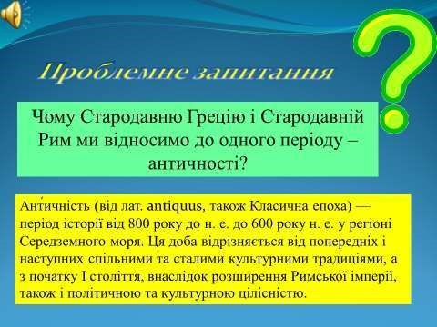

**Вивчення нового матеріалу**

Релігія римлян найдавнішого часу базувалася головним чином на уявленні про внутрішні сили, властиві окремим предметам і людям, на вірі в духів — охоронців і заступників місць, дій, станів. До них належали генії (добрі духи, що охороняли людину протягом її життя), пенати (охоронці і заступники рідної оселі, а потім — усього римського народу, звідси бере свій початок відомий вислів — «повернутися до рідних пенатів», тобто повернутися на батьківщину, додому).

Вірили і в божества гір, джерел, лісів. Ці духи і божества були спочатку безособові і безстатеві, нерідко іменувалися і в чоловічому, і в жіночому роді (Янус і Яна, Фавн і Фавна). Цим божествам приносилися жертви, їм присвячувалися релігійні церемонії. Величезне значення приділялося різного роду ворожінням (за летом птахів, за нутрощами тварин тощо).

Під впливом італійських племен з'явилися бог Сатурн, верховний бог Юпітер, Юнона і

Мінерва. У плебеїв (нижча верства громадян) була своя трійця божеств: Церера (богиня злаків), Лібер (бог виноградарів) і Лібера. Деякі боги шанувалися головним чином людьми одного стану або професії (крамарі шанували Меркурія, ремісники — Мінерву).

В 27 році до н.е. за наказом Марка Агріппи збудували квадратний храм – Пантеон, присвячений головним римським богам.



**Головні римські боги**

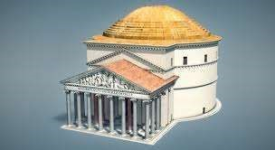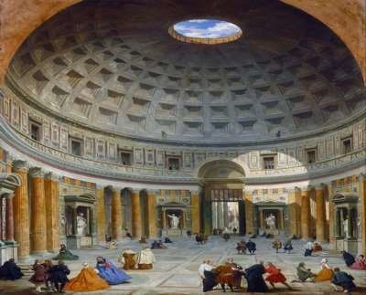

# Юпітер

Могутній володар неба, уособлення сонячного світла, грози, бурі, у гніві кидав блискавки, уражаючи ними непокірливих його божественній волі, – таким був верховний владар богів Юпітер. Свою волю він виявляв гуркотом грому й блискавкою, польотом птахів (особливо появою орла); іноді він посилав віщі сни, у яких відкривав майбутнє.

# Юнона

Божественна дружина Юпітера дарувала людям сприятливу погоду, грози, дощі і врожаї, приносила успіх і перемоги, шанувалася як покровителька жінок, особливо заміжніх. Юнона була охоронницею шлюбів, помічницею при пологах. Її шанували і як велику богиню родючості. Заміжні жінки щорічно святкували першого березня на честь Юнони так звані матроналії. Птахами, присвяченими Юноні, були павич і гуси.

# Нептун

Один із самих давніх Богів римського пантеону. У Давньому Римі 23 липня відзначали свято на честь Бога Нептуна, сподіваючись таким чином врятувати урожай від засухи. Про походженні цього Бога майже нічого не відомо, але не викликає сумнівів та обставина, що Нептун завжди був пов’язаний із водою. Загалом його шанували люди, які так чи інакше були пов’язані з морем: мореплавці, торговці, рибаки.

# Плутон

Бог підземного царства і смерті, Місця шанування Плутона локалізувалися звичайно біля глибоких печер, розколин в землі і тому подібне, в яких бачили «входи до підземного царства». У жертву Плутону приносилася звичайно чорна худоба.

Зображення Плутона порівняно рідкі. Велика їх частина відноситься до пізнішого часу. Біля ніг Плутона на одній із скульптурних груп пес Цербер.

# Церера

Богиню жнив, покровительку родючості і шлюбів Цереру глибоко поважали римські хлібороби. На її честь влаштовувалися урочисті свята - цереалії, що починалися 11 чи 12 квітня і продовжувалися 8 днів. Цереалії справляли тільки нижчі верстви - плебеї. Вони одягалися в біле ,прикрашали себе вінками і після урочистих жертвоприношень вісім днів розважалися перегонами в цирку.

# Вулкан

Вулкан був вправним ковалем, покровителем ремісників і ювелірів. Свята, які проводилися на честь Вулкана, відбувалися 23 серпня і відзначалися

жертвоприношеннями і гучними іграми у великому цирку. Вулкан шанувався і як бог підземного вогню, що постійно погрожував виверженнями. Вважалося, що його божественна кузня знаходиться в надрах гори Етни в Сицилії, де йому допомагають у роботі гіганти-кіклопи.

# Діана

Богинею-покровителькою тварин, заквітчаних полів, зелених гаїв і лісів, де вона іноді полювала, була Діана. Її особливо шанували селяни, яким вона полегшувала важку працю і допомагала при лікуванні хвороб людей і тварин. Одночасно її вшановували як богиню Місяця і дарительку світла і життя.

# Венера

Була покровителькою квітучих садів, богинею весни, родючості, зростання і розквіту всіх животворних сил природи. Її вшановували як божество жінки і як благодійницю щасливої подружньої любові під час календ (перші числа) квітня, місяця,присвяченого Венері. Символами богині були голуб і заєць (як знак плодючості), з рослин їй були присвячені мак, троянда, мирт.

# Мінерва

Богинею, покровителькою міст і мирних занять їхніх мешканців, була дочка Юпітера Мінерва. Її особливою прихильністю користувалися ремісники, художники і скульптори, поети і музиканти, лікарі, вчителі і майстрині рукоділля. Свята квинкватрії на честь прекрасної і мудрої богині проводилися в другій половині березня і тривали п’ять днів. Мінерва входила до божественної трійці разом з Юпітером і Юноною.

# Меркурій

Бог торгівлі, прибутку і збагачення, заступник мандрівників, син Майї.

В останніх століттях минулої ери римляни вважали Меркурія заступником ремесел, мистецтв, таємничих вчень, магії і астрології. Крім того, він проводжав померлих в царство мертвих, приносив вісті і прислуговував вищим Богам. Меркурій був сином весняної Богині. Тому жертви Богу і його матері Майї приносилися до початку календарного літа, в останні тижні травня —травневі іди.

# Аполлон

Займав одне із головних місць у римській релігії і вважався Богом-стріловержцем, віщуном, світлоносним заступником мистецтв. Аполлон був прекрасним музикантом. Кіфару він отримав від Гермеса в обмін на своїх же корів. Бог був заступником співців, був поводирем Муз і жорстоко карав тих, хто намагався змагатися з ним.

# Вакх

Вічно юний Бог родючих сил землі, рослинності, виноградарства і виноробства, відомий як «Бог з бичачими рогами», оскільки любив обирати вигляд цієї могутньої тварини. Дружиною Вакха була богиня Лібера, що допомагала виноградарям і виноробам. Свято на честь цієї подружньої пари відзначалось 17 березня і мало назву лібералії.

**Перегляньте відео:** <https://youtu.be/Ar5qyWb4mb8>

**Запишіть головних римських богів.**

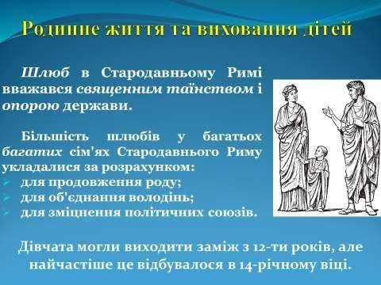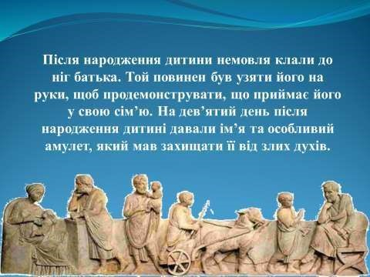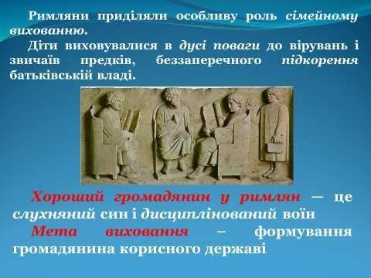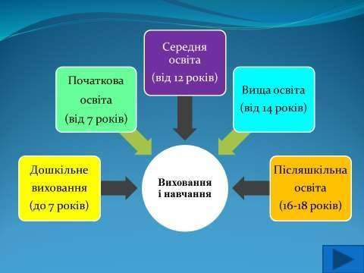

За часів ранньої Республіки не існувало публічних шкіл. Хлопчиків навчали читати і писати їх батьки.Юнаки багато чому навчалися, допомагаючи батькам виконувати їх релігійні чи політичні функції. У віці 16 р. сини аристократів йшли в помічники до видатних політичних діячів, з 17 р. брали участь у воєнних діях.

Метою навчання було дати молодим людям знання з:

*сільського господарства

*військової справи, *римських традицій

*суспільні відносини.

З 7 років хлопчики і дівчата йшли до школи (ludus). Зміст освіти: читання, письмо, лічба, заучування віршів, закони, гімнастика. З 12 років діти йшли у граматичні школи.

Зміст освіти: латинь, грецька мова, основи риторики. У 16 років деякі діти йшли до школи риторів, де їх готували до кар’єри правників і вимагали від них заучування римських законів. Зміст освіти: риторика, філософія, законодавство, математика, музика. Учні ходили до школи кожен день, окрім релігійних свят і базарних днів. Також були літні канікули. У віці 17-18 років юнаки мали залишити навчання та пройти військову службу.

**Закріплення знань.**

**Вставте пропущені слова** (усно)

Римляни поклонялися …… богам. Вони шанували царя богів ...., його дружину, покровительку жінок і материнства, ... , бога моря ..., бога підземного царства ... . Шанували бога війни ... , бога торгівлі ... , богиню краси та кохання ....

**Домашнє завдання**:

* Опрацювати матеріал конспекту.
* Повторити §50-51. Записати головних римських богів.
* Повторити тему Повторити тему " Релігія Давньої Греції ".

Завдання надсилайте на освітню платформу Human або на ел. адресу

[nataliarzaeva5@gmail.com](mailto:nataliarzaeva5@gmail.com)

Бажаю успхів у навчанні!